1. Đổi tên các form từ tiếng Việt sang tiếng Anh. Việc có 2 ngôn ngữ sẽ tiến hành trong bản version sau.
2. Kiểm tra DVD Buy 29/07/2011 – Sell 09/08/2011
3. Strategy Ranking

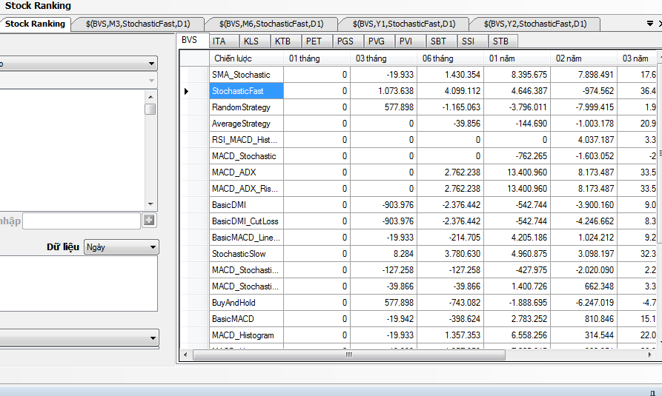

Trong phần StockRanking/ Đổi tên lại thành Strategy Ranking.

Trong phần này, nếu chọn một ô (Hàng StochasticFast, Cột 06 tháng), click Profit Estimation: sẽ chỉ hiện các Transaction lien quan đến ô này. Không hiển thị tất cả các transaction ở các time frame khác nhau.